BAB III
ANALISIS DAN PERANCANGAN

Analisa

Identifikasi Masalah
Dilakukan identifikasi masalah berdasarkan hasil studi literasi dan diskusi intensif dengan tim back end dan front end. Studi literasi yang dilakukan terhadap penelitian sebelumnya oleh Hamzah (2021) dapat diketahui user goals sebagai berikut:
- Pengguna ingin menyewa lahan yang sesuai dengan kebutuhan mereka.
- Pengguna ingin membeli produk pertanian yang diperlukan.
- Pengguna mencari informasi dan tutorial yang relevan.
- Pengguna ingin memastikan validasi saat menyewa lahan di aplikasi.
- Pengguna ingin menjual hasil pertanian mereka.

Pemecahan Masalah
Dari hasil diskusi, fitur-fitur yang direncanakan untuk diimplementasikan dalam Aplikasi TANDUR adalah:
  - Urban farming
Fitur Urban farming digunakan untuk sewa menyewa lahan antar pengguna. Fitur ini diperuntukkan bagi pengguna yang memiliki lahan kosong dan ingin mengoptimalkan pemanfaatannya untuk kegiatan urban farming. Pengguna yang memiliki lahan dapat menambahkan informasi mengenai lahannya pada aplikasi, yang kemudian dapat diakses oleh pengguna lain.
Kemudian bagi pengguna yang ingin melakukan Urban farming namun memiliki keterbatasan lahan. Pengguna dapat mengakses lahan-lahan yang disewakan pada aplikasi Tandur, dan kemudian melakukan penyewaan terhadap lahan tersebut melalui aplikasi.
  - Pasar Tandur
Tandur juga membantu mendistribusikan hasil tani yang dapat dilakakukan langsung dengan pembeli. Melalui aplikasi Tandur, transaksi tidak hanya dengan orang lokal, melainkan bisa di tingkat regional dan nasional. Sesama pengguna dapat melakukan transaksi dengan mudah.
  - Ground garden
Tandur juga menunjang para pengguna yang baru saja memulai Urban farming dengan menyediakan berbagai keperluan terkait pengelolaan lahan pertanian. Pengguna dapat menjual serta membeli peralatan untuk Urban farming, mulai dari bibit, pupuk, obat pertanian, dan berbagai peralatan yang dibutuhkan.
  - Belajar Nandur
Tandur juga menyediakan fitur yang dapat membantu pengguna yang ingin belajar mengenai pertanian melalui video pembelajaran untuk keperluan terkait pengelolaan lahan pertanian, cara menanam, dan lain-lain. Pengguna juga dapat mencari topik dari pembelajaran yang dibutuhkannya.
Penelitian sebelumnya oleh Hamzah (2021)menghasilkan rancangan antarmuka pengguna (UI/UX) yang layak untuk diimplementasikan dalam aplikasi berbasis platform mobile. Pentingnya penerapan pada platform mobile sangatlah jelas karena perangkat mobile, khususnya ponsel pintar, telah menjadi perangkat yang tak terpisahkan dari kehidupan sehari-hari masyarakat. Menurut data BPS, pada tahun 2021, lebih dari 70% penduduk Indonesia mengakses internet melalui perangkat mobile, menunjukkan penetrasi yang tinggi dalam penggunaan ponsel pintar (Badan Pusat Statistik, 2021).
Pentingnya pemilihan platform Android dalam pengembangan aplikasi TANDUR dapat dilihat dari beberapa aspek teknis. Android merupakan sistem operasi yang paling dominan di pasar smartphone Indonesia, dengan pangsa pasar sekitar 85% pada tahun 2021 (Badan Pusat Statistik, 2021). Hal ini menunjukkan bahwa memilih Android sebagai platform utama adalah langkah tepat untuk mencapai audiens yang luas. Selain itu, Android menyediakan beragam alat pengembangan yang kuat, seperti Android Studio, yang mendukung pengembangan aplikasi dengan lebih efisien dan produktif.
Keputusan untuk menggunakan bahasa pemrograman Kotlin juga memiliki dasar teknis yang kuat. Kotlin telah mendapatkan dukungan resmi dari Google sebagai bahasa pemrograman yang direkomendasikan untuk pengembangan aplikasi Android. Kotlin menawarkan sintaks yang lebih ringkas dan mudah dibaca dibandingkan dengan bahasa pemrograman Java. Selain itu, Kotlin memperkenalkan konsep null safety yang membantu mencegah sebagian besar kesalahan yang umum terjadi dalam pengembangan aplikasi, menghasilkan kode yang lebih aman dan stabil.
Selain itu, Kotlin juga menyediakan fitur-fitur modern seperti ekstensi fungsi, lambdas, dan fitur-fitur lain yang dapat meningkatkan efisiensi dalam pengembangan. Integrasi yang baik antara Kotlin dan Java memungkinkan pengembang untuk menggunakan kode Java yang sudah ada sebelumnya tanpa masalah, memperlancar proses migrasi dan pengembangan lebih lanjut.
Secara keseluruhan, pemilihan platform Android dan bahasa pemrograman Kotlin dalam pengembangan aplikasi TANDUR didasarkan pada fakta-fakta teknis yang kuat. Android sebagai platform dominan di Indonesia memastikan jangkauan yang luas, sedangkan Kotlin sebagai bahasa resmi untuk pengembangan Android membawa keunggulan dalam produktivitas, keamanan, dan kemudahan pengembangan. Kombinasi dari keduanya diharapkan akan memberikan pengalaman pengguna yang baik, serta memudahkan pengembangan dan pertumbuhan aplikasi TANDUR ke depannya.

Perancangan

Perancangan Sistem
Perancangan sistem bertujuan untuk mendapatkan gambaran mengenai aplikasi yang akan dikembangkan dalam rangka pencapaian efektifitas dan efisiensi sistem. Alur flowchart dari tugas akhir (Hamzah, 2020) bisa dilihat sebagai berikut:
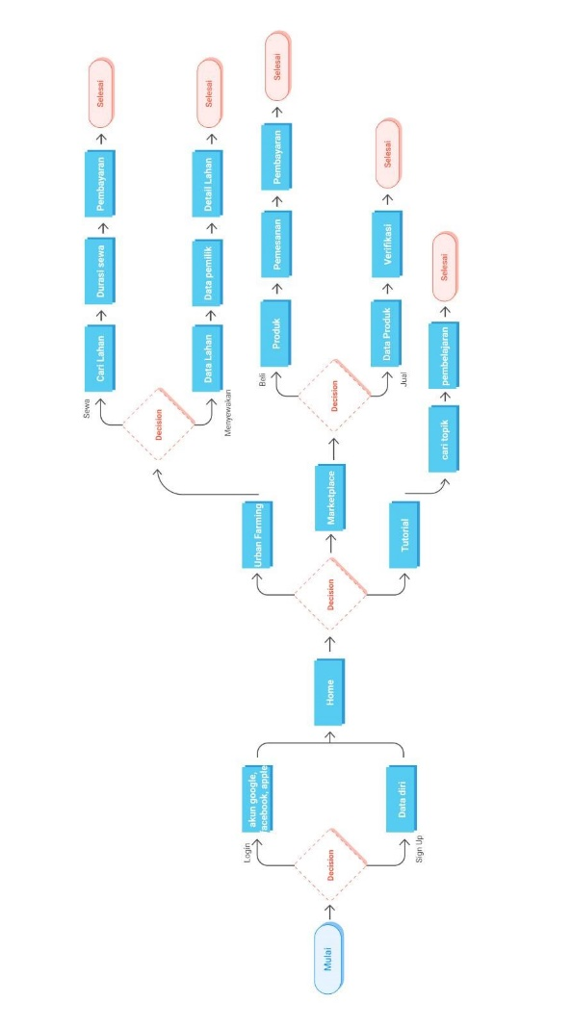
Gambar 3.4 Flow Chart Tandur - Hamzah
Dalam penelitian ini digunakan use case diagram dan activity diagram untuk mengetahui rancangan sistemnya, sebagai berikut :

Use Case Diagram User
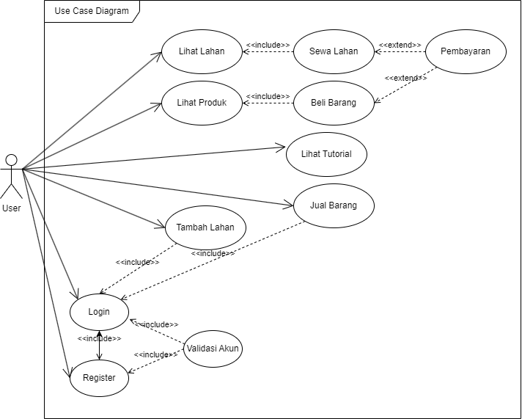
Gambar 3.5 Use Case Diagram User
Use case diagram yang telah dibuat menggambarkan interaksi antara User (aktor) dengan berbagai fitur dan fungsi yang ada dalam aplikasi Tandur. Diagram ini memvisualisasikan berbagai skenario penggunaan yang melibatkan register, login, penyewaan lahan, pembelian dan penjualan produk, serta fungsi lainnya dalam sistem. Hubungan "include" menggambarkan bagaimana beberapa use case selalu mencakup langkah-langkah dari use case lainnya, sementara hubungan "extend" mengilustrasikan bagaimana aksi tertentu dapat memperluas skenario use case utama dalam situasi tertentu. Diagram ini memberikan gambaran keseluruhan tentang alur interaksi pengguna dengan aplikasi Tandur.

Activity Diagram Login Register
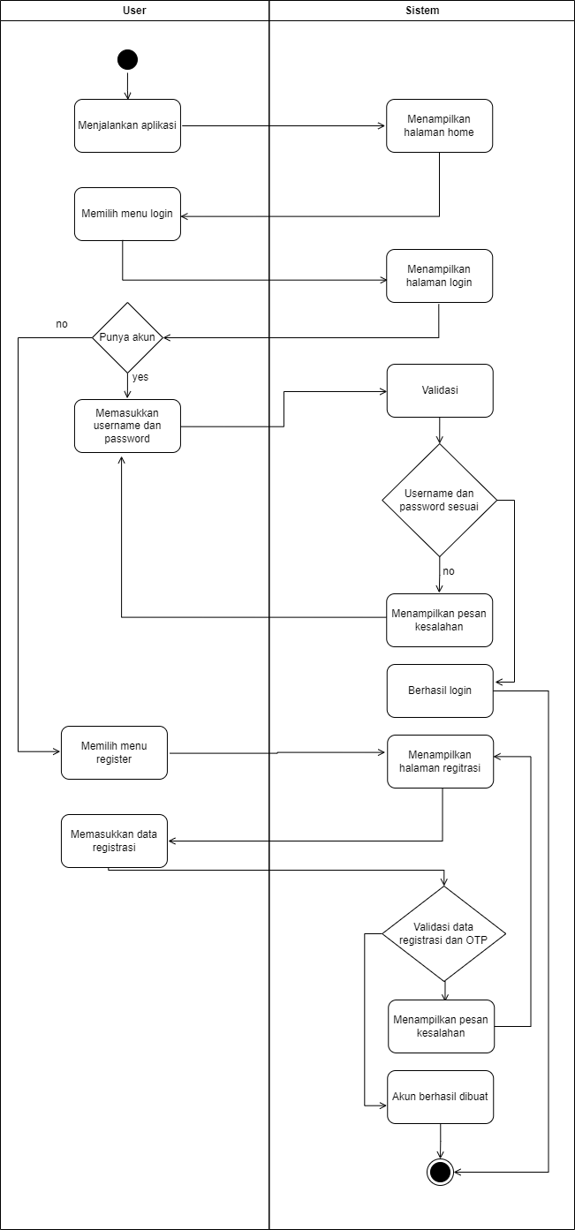
Gambar 3.6 Activity Diagram Login Register
Activity diagram diatas menggambarkan langkah-langkah register dan login. Register melibatkan pengisian data, validasi, dan hasilnya. Sementara itu, login melibatkan masukan data dan validasi.

Activity Diagram Sewa Lahan
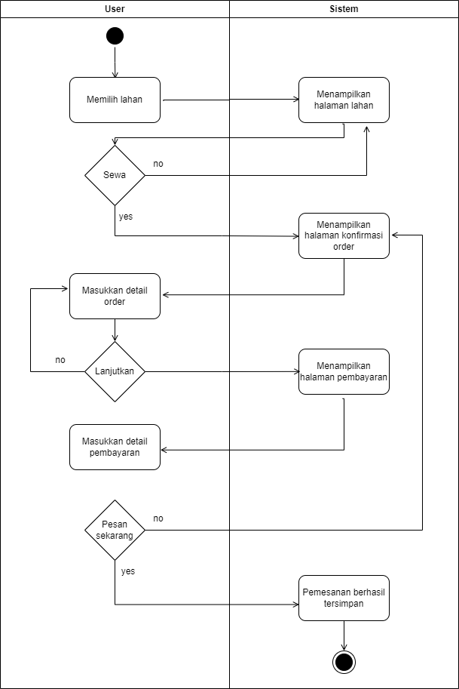
Gambar 3.7 Activity Diagram Sewa Lahan
Activity diagram diatas menggambarkan langkah-langkah dalam proses penyewaan lahan. Pengguna akan mencari lahan yang tersedia, memilih lahan yang ingin disewa, mengatur durasi dan tanggal sewa, dan memilih metode pembayaran. Setelah itu, sistem akan memverifikasi, dan pemesanan berhasil tersimpan.

Activity Diagram Sewakan Lahan
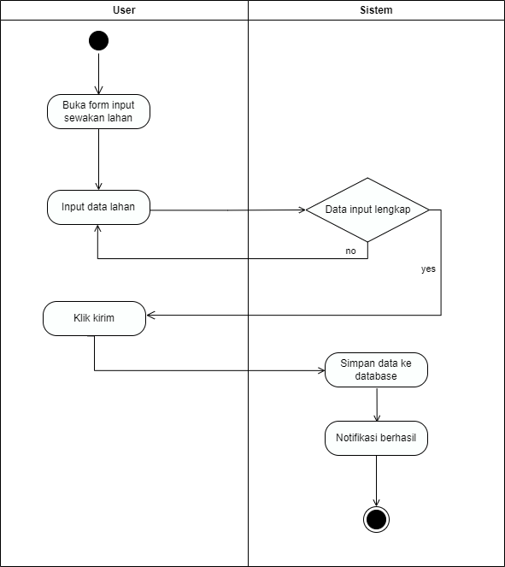
Gambar 3.8 Activity Diagram Sewakan Lahan
Activity diagram diatas menggambarkan langkah-langkah dalam proses menyewakan lahan. Pengguna akan memasukkan informasi lahan yang tersedia, seperti lokasi dan fasilitas, kemudian memasukkan detail tambahan tentang lahan. Setelah itu, sistem akan memverifikasi dan menyimpan informasi pada database.

Activity Diagram Beli Produk
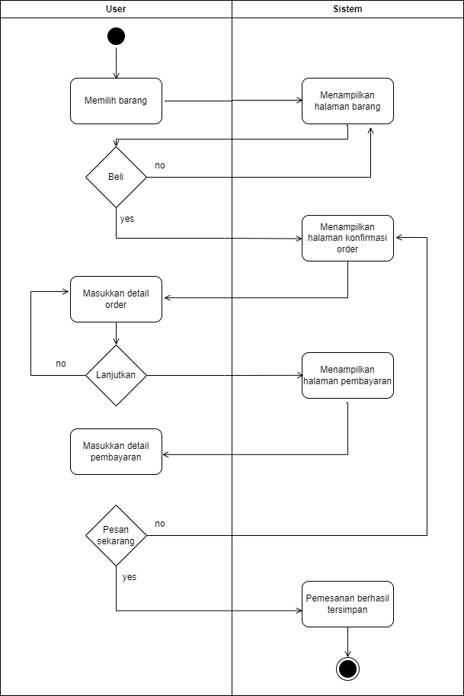
Gambar 3.9 Activity Diagram Beli Produk
Activity diagram diatas menggambarkan langkah-langkah dalam proses pembelian produk. Pengguna akan menjelajahi daftar produk yang tersedia, memilih produk yang diinginkan, menambahkannya ke keranjang, memasukkan jumlah barang yang akan dibeli, memilih metode pembayaran, dan memverifikasi pembelian. Sistem akan memverifikasi informasi dan pemesanan berhasil dilakukan.

Activity Diagram Jual Produk
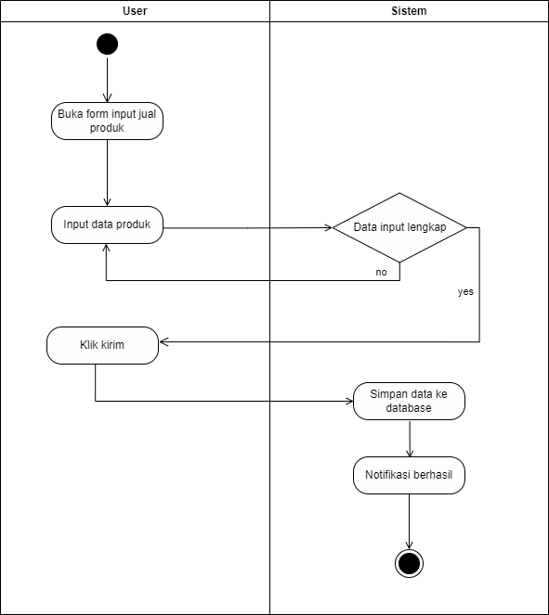
Gambar 3.10 Activity Diagram Jual Produk

Activity diagram diatas menggambarkan langkah-langkah dalam proses penjualan produk. Pengguna akan memasukkan detail produk yang akan dijual, seperti nama, deskripsi, dan harga. Setelah itu, sistem akan memverifikasi informasi tersebut dan memberikan hasil sesuai.

Activity Diagram Lihat Lahan
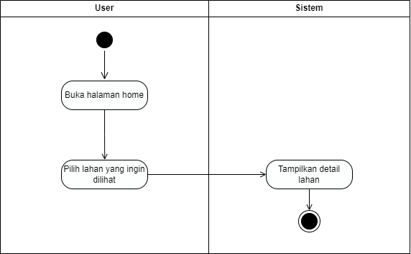
Gambar 3.11 Activity Diagram Lihat Lahan
Activity diagram diatas menggambarkan langkah-langkah dalam proses melihat informasi lahan. Pengguna akan mencari lahan yang menarik minatnya, memilih lahan yang ingin dilihat, dan sistem akan menampilkan detail informasi tentang lahan tersebut kepada pengguna. Proses ini berakhir dengan pengguna melihat informasi lahan yang sesuai.

Activity Diagram Lihat Produk
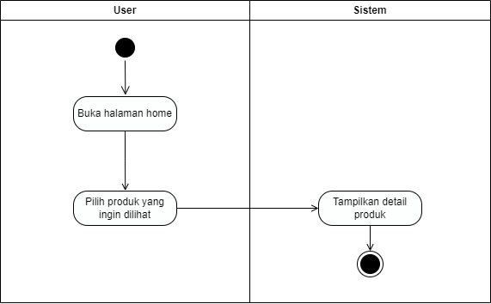
Gambar 3.13 Activity Diagram Lihat Produk
Activity diagram diatas menggambarkan langkah-langkah dalam proses melihat produk. Pengguna akan mencari produk yang diminati, memilih produk yang ingin dilihat, dan sistem akan menampilkan informasi detail mengenai produk tersebut kepada pengguna. Proses ini berakhir dengan pengguna melihat informasi produk yang sesuai.

Activity Diagram Logout
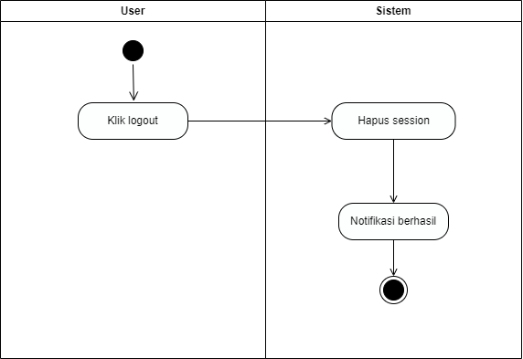
Gambar 3.15 Activity Diagram Logout
Activity diagram diatas menggambarkan langkah-langkah dalam proses keluar (logout) dari aplikasi. Pengguna akan memilih opsi keluar, dan sistem akan mengonfirmasi aksi tersebut. Setelah itu, pengguna akan berhasil keluar dari akun mereka dan proses ini berakhir.

Perancangan Data
Berikut merupakan ilustrasi dari struktur aliran data yang terjadi antara Rest API, Retrofit serta Mobile App.
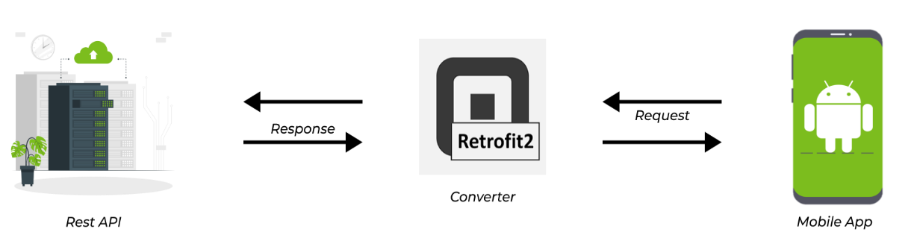
Rest API merupakan sebuah interface yang memungkinkan komunikasi antara Mobile App dengan server API secara terstruktur. Dalam konteks ini, Retrofit adalah library yang digunakan dalam pengembangan Mobile App untuk melakukan request dan menerima response dari Rest API. Pada hal ini Rest API dibuat oleh Muhammad Dwi pada penelitiannya dengan judul, “Pengembangan Backend Aplikasi “Tandur” Kolaborasi Petani Urban Menggunakan Laravel”.
Alur data dimulai dengan Mobile App mengirimkan request HTTP ke Rest API menggunakan Retrofit. Request tersebut berupa GET, POST, PUT, DELETE dan lainnya. Retrofit membantu dalam mengatur dan memformat request sesuai dengan kebutuhan Rest API.
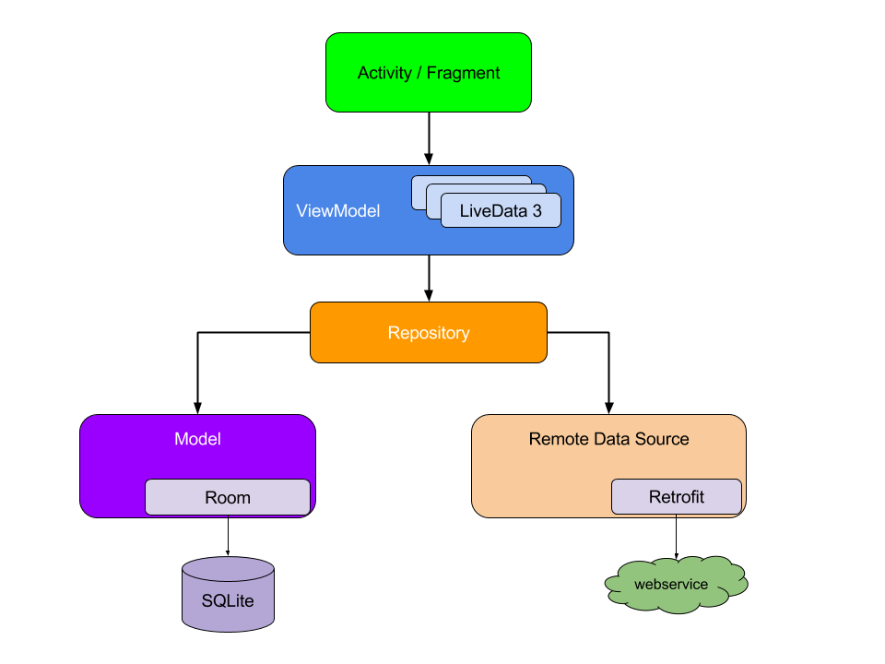
Gambar 3.16. Model Grafik Aplikasi Androdi
Setelah permintaan dikirimkan, Rest API menerima request tersebut dan melakukan pemrosesan sesuai dengan end-point yang ditentukan. End-point adalah URL atau alamat yang dituju oleh request, dan berfungsi untuk mengidentifikasi source atau function yang diminta oleh Mobile App
Rest API kemudian mengirimkan response ke Mobile App melalui Retrofit. Response ini dapat berupa data yang diminta, status-code, atau error-code jika terjadi. Aplikasi seluler menerima response dari Rest API melalui Retrofit dan dapat melakukan proses selanjutnya, seperti menampilkan data kepada pengguna atau menjalankan function tambahan.
Dengan demikian, hubungan antara Rest API, Retrofit, dan Mobile App melibatkan pertukaran data yang terstruktur dan terarah. Retrofit berperan sebagai penghubung antara aplikasi seluler dan Rest API, memfasilitasi pengiriman request dan penerimaan response. Ini memungkinkan Mobile App untuk mengakses dan berinteraksi dengan source yang disediakan oleh Rest API dengan cara yang efisien dan terstandarisasi.

Perancangan User Interface / Mock-up aplikasi
Perancangan User Interface mengacu pada penelitian terdahulu yang dilakukan pada penelitian Tandur (Hamzah, 2021). Prototype interaktif dari UI/UX aplikasi dapat diakses melalui https://bit.ly/prototype_TANDUR22
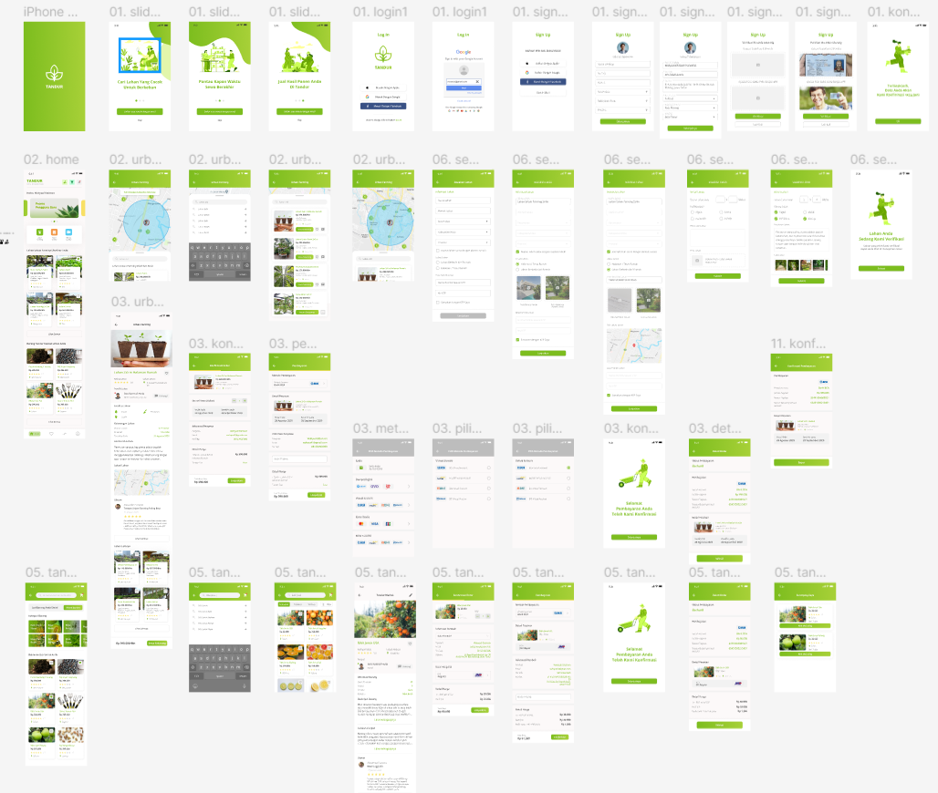
Gambar 3.17. Design Prototype - Tandur
- Design Interface splashscreen dan welcome screen

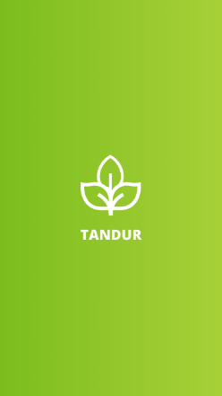
Gambar 3.18. Design Interface splashscreen
- Design Interface login dan signup
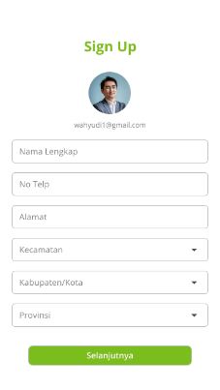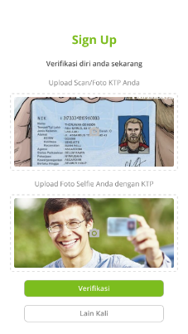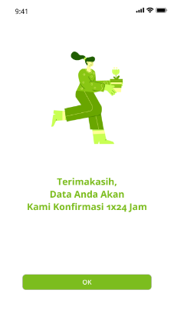
Gambar 3.19. Design Interface login dan signup
- Design Interface homepage dan halaman urban farming
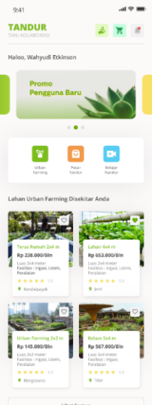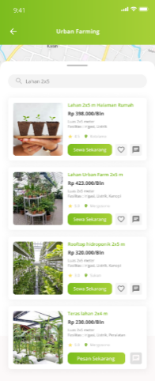
Gambar 3.20. Design Interface homepage dan halaman urban farming
- Design Interface sewakan lahan
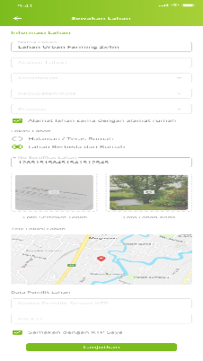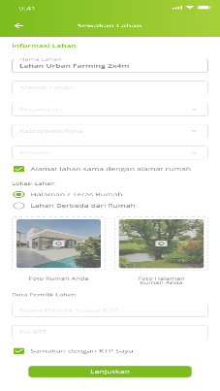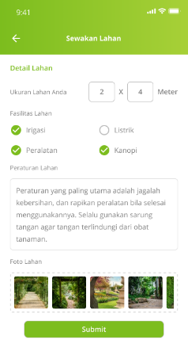
Gambar 3.21. Design Interface sewakan lahan
- Design Interface pembayaran dan metode pembayaran
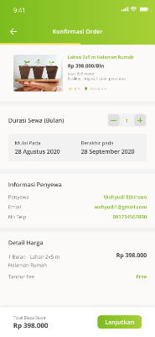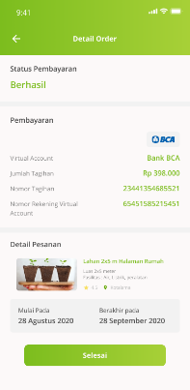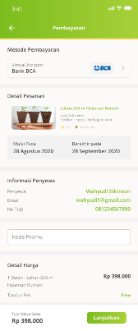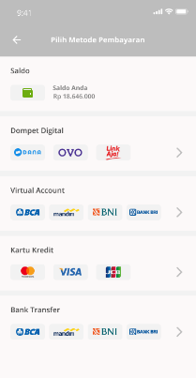
Gambar 3.22. Design Interface pembayaran dan metode pembayaran
- Design Interface pasar tandur
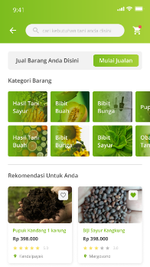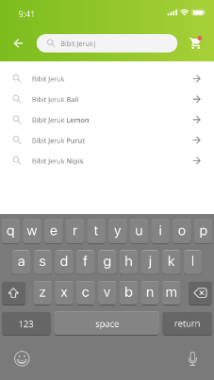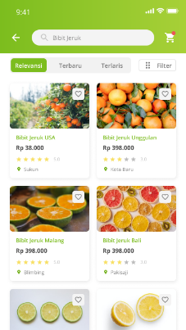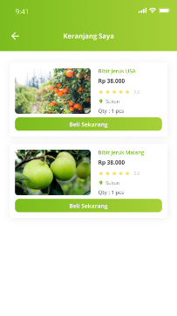
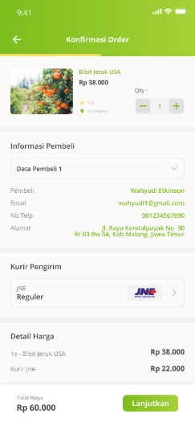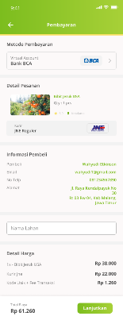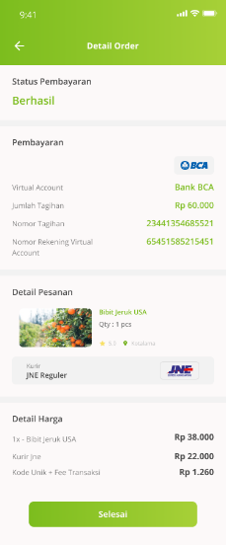
Gambar 3.23. Design Interface pasar Tandur
- Design Interface jual barang
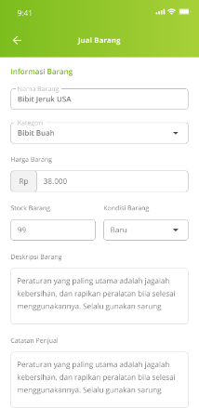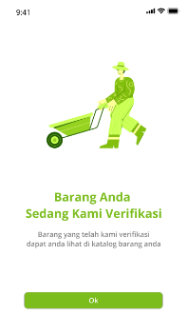
Gambar 3.24. Design Interface jual barang
- Design Interface halaman favorite, transaksi, dan profile
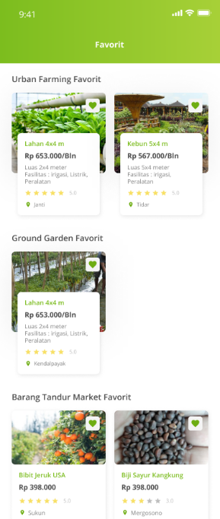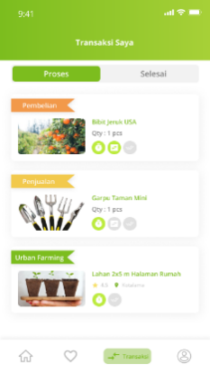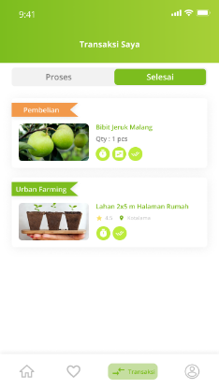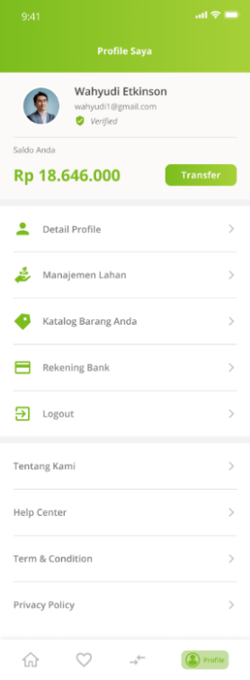
Gambar 3.25. Design Interface halaman favorite, transaksi, dan profile
- Design Interface detail transaksi pembelian, penjualan, dan sewa lahan
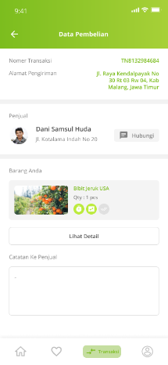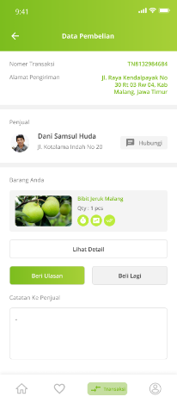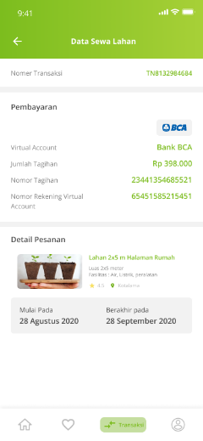
Gambar 3.26. Design Interface detail transaksi
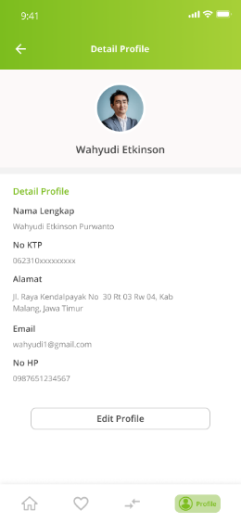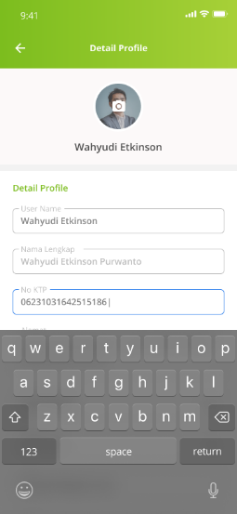
Gambar 3.27. Design Interface detail profile dan edit profile
- Design Interface detail manajemen lahan, manaejemen lahan tersewa, dan katalog barang
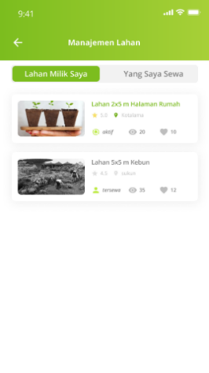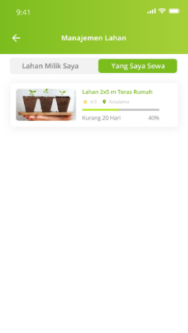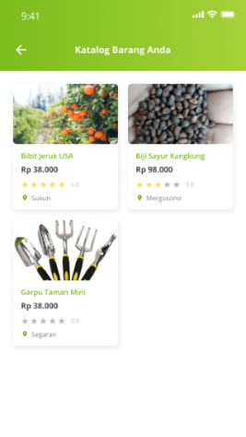
Gambar 3.28 Design Interface detail manajemen lahan, manajemen lahan tersewa, dan katalog barang
- Design Interface belajar nandur
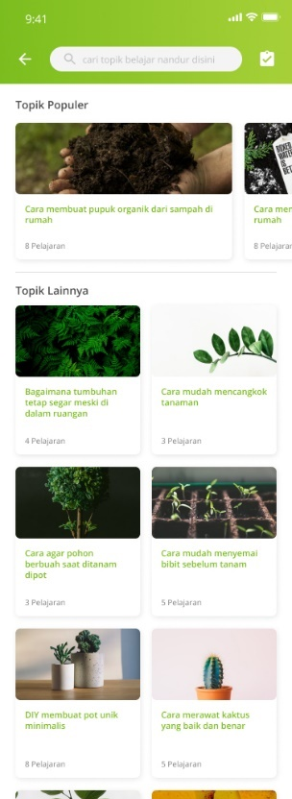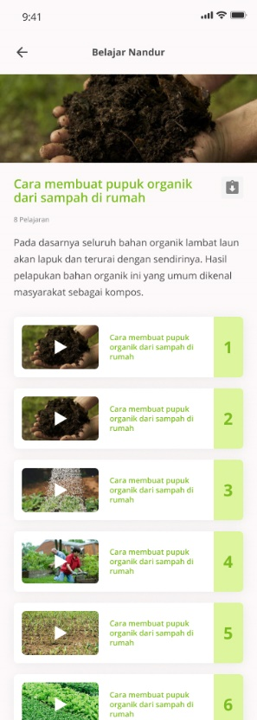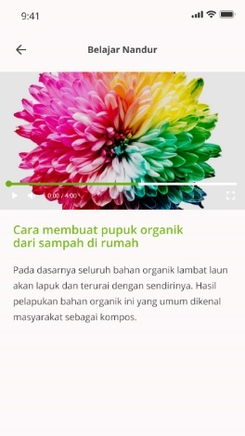
Gambar 3.29 Design Interface belajar nandur

Rancangan Pengujian
Pada Rancangan pengujian, peneliti menggunakan Blackbox Testing serta User Acceptance Testing (UAT). Blackbox Testing atau pengujian fungsional adalah salah satu kondisi tes dikembangkan berdasarkan pada program atau fungsionalitas sistem. Pengujian memerlukan informasi tentang data masukan dan mengamati keluaran, tetapi tidak mengetahui bagaimana program atau sistem bekerja. Sama seperti seseorang tidak perlu tahu bagaimana mobil bekerja secara internal untuk mengendarainya, tidak perlu mengetahui struktur internal suatu program untuk menjalankannya. Pengujian ini berfokus pada pengujian fungsionalitas program terhadap spesifikasi (Lewis, 2020). Pengujian sistem berdasarkan Blackbox Testing adalah sebagai berikut:
- Fungsi-fungsi yang tidak benar atau hilang.
- Kesalahan interface.
- Kesalahan dalam struktur data atau akses database eksternal.
- Kesalahan Kinerja.
- Kesalahan terminasi.
Pengujian UAT (User Acceptance Testing) adalah tahap penting dalam pengembangan aplikasi yang bertujuan untuk memastikan bahwa aplikasi telah siap untuk digunakan oleh pengguna sesuai dengan harapan dan kebutuhan mereka. UAT akan dilakukan untuk memvalidasi bahwa aplikasi telah mencapai standar kualitas yang diharapkan sebelum diluncurkan. Proses UAT akan melibatkan pengguna akhir atau pihak yang mewakili pengguna dalam menguji fungsionalitas aplikasi, memastikan bahwa fitur-fitur bekerja sesuai dengan kebutuhan dan harapan (Abramova, 2022).

